Kunststoffprüfung auf 1 m² automatisieren: Mit ALEX und zwickiLine bis zu 60 Proben prüfen
Automatisierte Probenzuführung reduziert manuelle Arbeitsschritte
Auf einen Blick:
- Schneller Wechsel zu manueller Prüfung

- Bis zu 60 Proben ohne Bedienereingriff
- Kompakter Aufbau für bestehende Laborstrukturen
Zusätzlich verfügbar:
Fotos
Videos
Englische Version
glische Version

Optimiert zur Veröffentlichung in Print ca. 3.000 Zeichen (Version Online siehe Seite 2)

Ulm – Oktober 2026 – Mit dem Automated Lab EXpert (ALEX) erweitert ZwickRoell die zwickiLine um eine kompakte Automatisierungslösung für Zug- und Biegeversuche an Kunststoffen und Elastomeren bis 5 kN. Auf einer Stellfläche von nur 1 m² lassen sich bis zu 60 Proben ohne Bedienereingriff prüfen. Automatisierte Abläufe reduzieren nutzerbedingte Einflüsse auf Prüfablauf und Messergebnisse und entlasten Laborfachkräfte von wiederkehrenden Aufgaben. Gleichzeitig ist die zwickiLine weiterhin für manuelle Prüfungen einsetzbar.

Bei wiederkehrenden Zug- und Biegeversuchen an Kunststoffen und Elastomeren kann die Automatisierung den Probendurchsatz erhöhen und Laborfachkräfte von repetitiven Tätigkeiten entlasten. Für viele Prüflabore spielt dabei der verfügbare Platz eine wichtige Rolle. ALEX verbindet deshalb die automatisierte Probenprüfung auf der zwickiLine mit einem kompakten Aufbau. Die Lösung richtet sich an ein breites Spektrum von Laboren, von der Qualitätskontrolle über Prüfdienstleister bis zu Forschungs- und Entwicklungslaboren.

Automatisierte Probenzuführung reduziert manuelle Arbeitsschritte
ALEX übernimmt die Probenzuführung und integriert sie in den automatisierten Prüfablauf. Damit können Prüfserien ohne fortlaufenden Bedienereingriff durchgeführt werden. Für Labore mit regelmäßigem Probenaufkommen erhöht dies den möglichen Probendurchsatz und reduziert wiederkehrende manuelle Arbeitsschritte. Zugleich werden nutzerbedingte Einflüsse auf Prüfablauf und Messergebnisse reduziert. Wiederkehrende Arbeitsschritte laufen automatisiert ab. Dies trägt u.a. zu einer Verbesserung der statistischen Kennwerte von Prüfserien bei.

Automatisierter und manueller Betrieb auf der zwickiLine
ALEX kann nun auch auf der Einsäulen-Prüfmaschine zwickiLine eingesetzt werden und ist dabei für Zug- und Biegeversuche an Kunststoffen und Elastomeren bis 5 kN ausgelegt. Neben dem vollautomatischen Prüfablauf bleibt die manuelle Nutzung der Prüfmaschine jedoch möglich. Der Wechsel zwischen automatischem und manuellem Betrieb kann schnell erfolgen. Damit sind Labore in der Lage, wiederkehrende Serienprüfungen zu automatisieren und die zwickiLine zugleich für manuelle Prüfaufgaben einzusetzen. Diese Kombination ermöglicht einen unkomplizierten Einstieg in automatisierte Prüfabläufe, ohne die Einsatzmöglichkeiten für manuelle Prüfungen einzuschränken.

Kompakter Aufbau für bestehende Laborstrukturen
Wo Laborfläche knapp ist, ermöglicht ALEX den Einstieg in die automatisierte Kunststoffprüfung: Auf nur einem Quadratmeter Stellfläche lassen sich mit der zwickiLine bis zu 60 Proben ohne Bedienereingriff prüfen. Damit eignet sich die Lösung auch für Labore mit begrenzten Platzverhältnissen. Ein weiterer Vorteil: Die zwickiLine lässt sich weiterhin für manuelle Prüfungen nutzen. So verbindet ALEX einen geringen Platzbedarf mit hoher Flexibilität im Laboralltag. Gleichzeitig werden qualifizierte Laborfachkräfte von wiederkehrenden Tätigkeiten entlastet und gewinnen Zeit für andere Aufgaben.

Optimiert für Online-Veröffentlichungen ca. 2.700 Zeichen

Kunststoffprüfung auf 1 m² automatisieren: Mit ALEX und zwickiLine bis zu 60 Proben prüfen

ZwickRoell erweitert die Einsäulen-Prüfmaschine zwickiLine um den Automated Lab EXpert (ALEX). Die kompakte Automatisierungslösung ermöglicht Zug- und Biegeversuche an Kunststoffen und Elastomeren bis 5 kN und benötigt dafür eine Stellfläche von nur 1 m². Bis zu 60 Proben lassen sich ohne Bedienereingriff prüfen, die zwickiLine bleibt zugleich für manuelle Prüfungen nutzbar.
Bei wiederkehrenden Zug- und Biegeversuchen an Kunststoffen und Elastomeren kann Automatisierung den Probendurchsatz erhöhen und Laborfachkräfte von repetitiven Tätigkeiten entlasten. Für viele Prüflabore spielt dabei der verfügbare Platz eine wichtige Rolle. ALEX verbindet deshalb die automatisierte Probenprüfung auf der zwickiLine mit einem kompakten Aufbau. Die Lösung richtet sich an ein breites Spektrum von Laboren, von der Qualitätskontrolle über Prüfdienstleister bis zu Forschungs- und Entwicklungslaboren.

Bis zu 60 Proben ohne fortlaufenden Bedienereingriff
ALEX übernimmt die Probenzuführung und integriert sie in den automatisierten Prüfablauf. Prüfserien mit bis zu 60 Proben laufen damit ohne fortlaufenden Bedienereingriff. Für Labore mit regelmäßigem Probenaufkommen erhöht das den möglichen Probendurchsatz und reduziert wiederkehrende manuelle Arbeitsschritte. Zugleich sinken die nutzerbedingten Einflüsse auf Prüfablauf und Messergebnisse. Das trägt unter anderem zu besseren statistischen Kennwerten von Prüfserien bei.

Automatischer und manueller Betrieb auf der zwickiLine
ALEX kann nun auch auf der Einsäulen-Prüfmaschine zwickiLine eingesetzt werden. Die Lösung ist für Zug- und Biegeversuche an Kunststoffen und Elastomeren bis 5 kN ausgelegt. Neben dem vollautomatischen Prüfablauf bleibt die manuelle Nutzung der Prüfmaschine möglich, und der Wechsel zwischen beiden Betriebsarten ist schnell erfolgt. Labore können damit wiederkehrende Serienprüfungen automatisieren und die zwickiLine zugleich für manuelle Prüfaufgaben einsetzen. Das ermöglicht einen unkomplizierten Einstieg in automatisierte Prüfabläufe, ohne die Einsatzmöglichkeiten für manuelle Prüfungen einzuschränken.

Stellfläche von 1 m² für Labore mit begrenztem Platz
Mit einer Stellfläche von 1 m² ist ALEX auf einen geringen Platzbedarf ausgelegt. Die Automatisierung lässt sich damit auch dort einsetzen, wo Laborfläche begrenzt ist. ALEX adressiert zwei zentrale Kundenbedürfnisse in der Kunststoffprüfung: wiederkehrende Prüfaufgaben zu automatisieren und dabei die vorhandene Laborfläche optimal zu nutzen. Qualifizierte Laborfachkräfte werden von repetitiven Tätigkeiten entlastet und stehen für andere Aufgaben zur Verfügung.

Kontakt ZwickRoell Kontakt Presseagentur
ZwickRoell GmbH & Co. KG awikom gmbh
Wolfgang Mörsch Verena Hladik
August-Nagel-Str. 11 Otto-Hahn-Ring 3-5
89079 Ulm 64653 Lorsch
Tel: +49 (0) 7305-10-11763 Tel: +49 (0) 6251-17550-10

wolfgang.moersch@zwickroell.com verena.hladik@awikom.de
www.zwickroell.com www.awikom.de

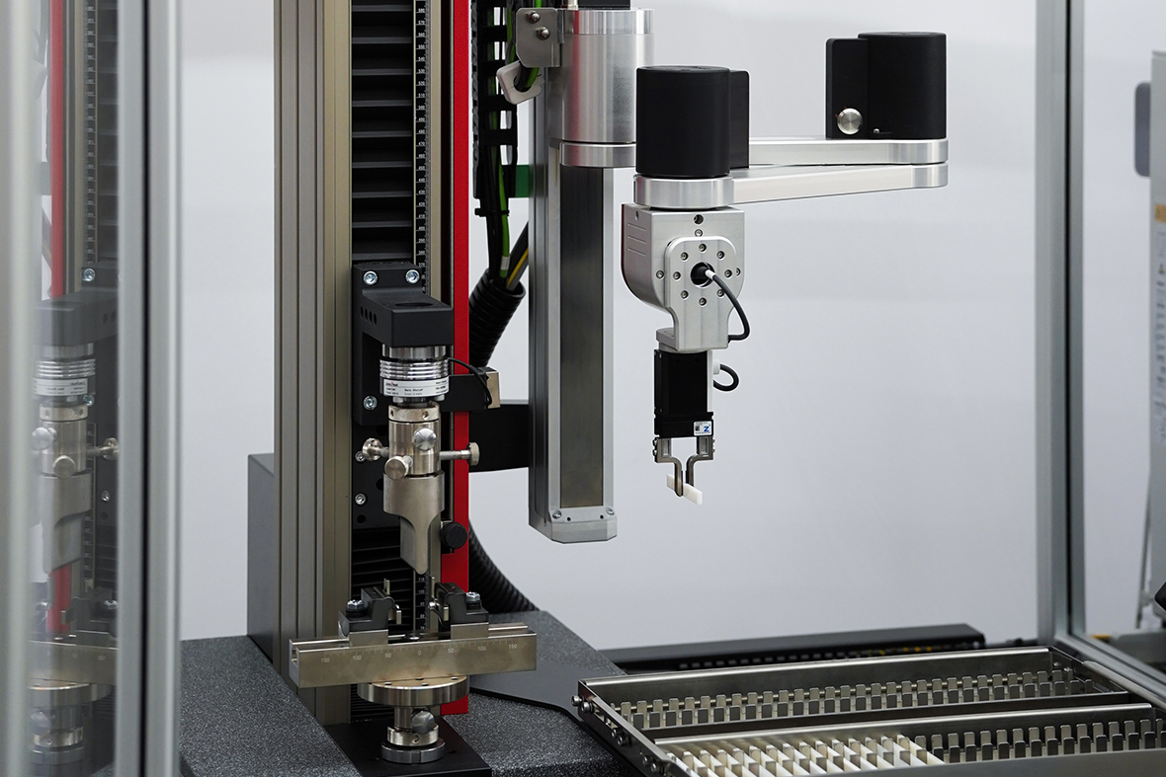
Bildunterschrift:
Mit einer Stellfläche von 1 m² ist ALEX auf einen geringen Platzbedarf ausgelegt.
(Bildquelle: ZwickRoell GmbH & Co. KG)

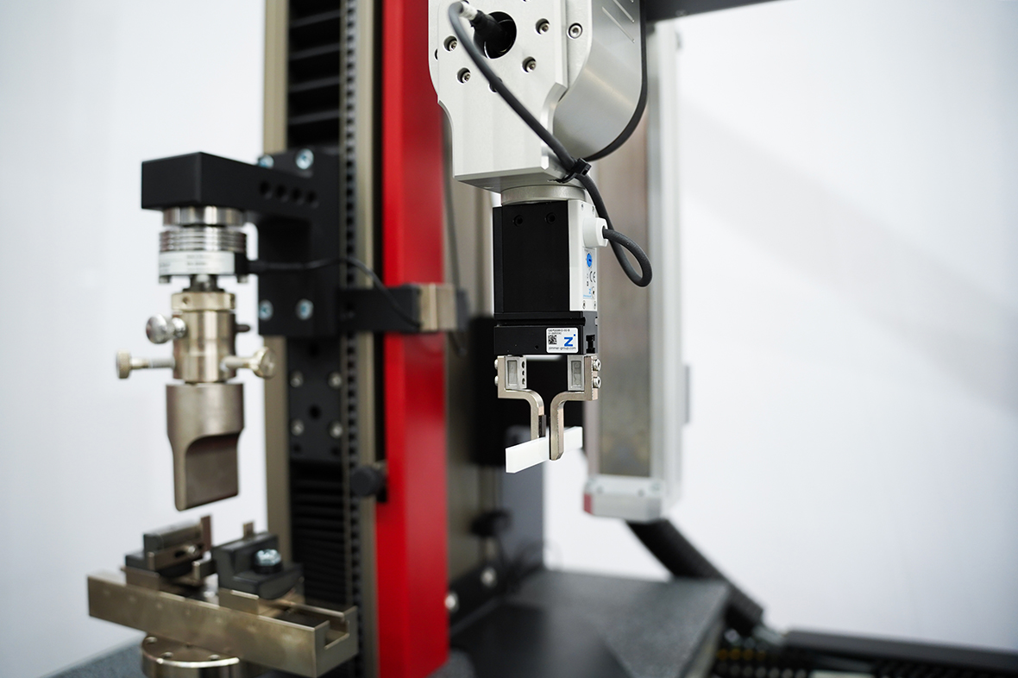

Bildunterschrift:
Detailaufnahme: Probenhalter mit Kunststoffprobe im Automated Lab EXpert
(Bildquelle: ZwickRoell GmbH & Co. KG)

Über die ZwickRoell Gruppe
ZwickRoell ist weltweit führend in der Material- und Bauteilprüfung. Kunden der ZwickRoell
Gruppe profitieren von mehr als 170 Jahren Erfahrung in der Werkstoffprüfung für
unterschiedliche Branchen. Die Firmengruppe ZwickRoell besitzt Produktionsstandorte in
Deutschland, Österreich und China sowie Niederlassungen und Vertretungen in 56 weiteren Ländern. Aktuell zählt ZwickRoell mehr als 1.800 Mitarbeiterinnen und Mitarbeiter, davon arbeiten 1.200 Beschäftigte am Standort in Ulm.
Weitere Informationen auf www.zwickroell.com

